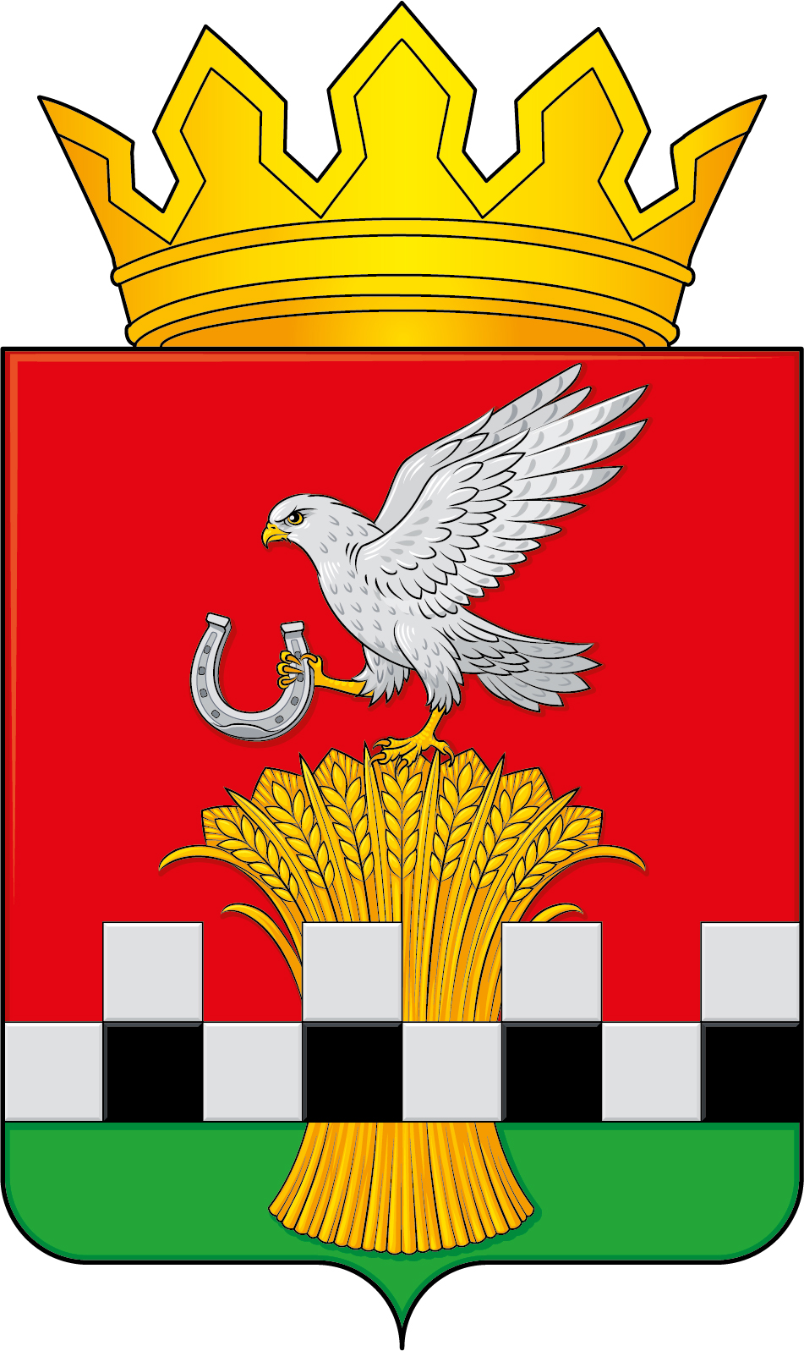

представительное собрание

КАСТОРЕНСКОГО РАЙОНА КУРСКОЙ ОБЛАСТИ
Р е ш е н и е

от 04 апреля 2025 г. № 31
О внесении изменений в решение Представительного Собрания Касторенского района от 23.11.2018 года № 113 «Об утверждении Положения о размерах и условиях оплаты труда
муниципальных служащих муниципального района
«Касторенский район» Курской области»

В соответствии с Федеральным законом от 6 октября 2003 г. N 131-ФЗ "Об общих принципах организации местного самоуправления в РФ", Федеральным законом от 2 марта 2007 года N 25-ФЗ "О муниципальной службе в Российской Федерации", Законом Курской области от 13 июня 2007 года N 60-ЗКО "О муниципальной службе в Курской области", Уставом муниципального образования «Касторенский муниципальный район» Курской области, Представительное Собрание Касторенского района Курской области РЕШИЛО:
1. Внести изменения в название и далее по тексту решения Представительного Собрания Касторенского района от 23.11.2018 года № 118:
- слова «муниципальных служащих муниципального района «Касторенский район» Курской области» заменить на слова: «муниципальных служащих муниципального образования «Касторенский муниципальный район» Курской области»;
2. Внести изменение в преамбулу решения Представительного Собрания Касторенского района от 23.11.2018 года № 118 и преамбулу Положения о размерах и условиях оплаты труда муниципальных служащих муниципального района «Касторенский район» Курской области:
- слова «Уставом муниципального района «Касторенский район» Курской области» заменить на слова: «Уставом муниципального образования «Касторенский муниципальный район» Курской области»;
3. Внести изменения в подпункты 4.1.1., 4.1.3. и 4.4. пункта 4 Положения о размерах и условиях оплаты труда муниципальных служащих муниципального района «Касторенский район» Курской области и утвердить в новой редакции согласно приложению. (прилагается)
4. Настоящее решение вступает в силу с даты подписания и подлежит опубликованию на официальном сайте Администрации Касторенского района.

Председатель Представительного Собрания
Касторенского района С.М.Семенищев

Глава Касторенского района
Курской области Н.Ю.Голубева

Утверждено
решением Представительного Собрания Касторенского района
от 04 апреля 2025г. № 31

Изменения, которые вносятся в Положение о размерах и условиях
оплаты труда муниципальных служащих муниципального района
«Касторенский район» Курской области

«4. Иные дополнительные выплаты.

4.1.1. Порядок и условия выплаты ежемесячной премии.

Премирование муниципальных служащих производится в целях повышения ответственности, стимулирования добросовестного и качественного исполнения должностных обязанностей, индивидуализации, проявления творческой инициативы в реализации поставленных задач, планов, поручений в соответствующем месяце текущего года.

Финансирование затрат на выплату премии (далее - премия) муниципальным служащим осуществляется за счет средств фонда оплаты труда.
Премирование муниципальных служащих производится в соответствующем месяце текущего года в размере 25 % оклада денежного содержания. Должностной оклад и классный чин составляет оклад денежного содержания муниципального служащего.
В максимальном размере ежемесячная премия по результатам работы выплачивается при выполнении следующих условий:
качественное, своевременное выполнение обязанностей, предусмотренных трудовым договором, должностной инструкцией муниципального служащего, квалифицированная подготовка документов;
качественное, своевременное выполнение планов работы, постановлений, распоряжений и поручений Главы Касторенского района Курской области, поручений Главы Касторенского района Курской области и заместителей Главы Администрации Касторенского района Курской области (управляющего делами), приказов и поручений непосредственного руководителя, а также решений Представительного Собрания Касторенского района Курской области по вопросам, входящим в компетенцию муниципального служащего;
квалифицированное рассмотрение заявлений, писем, жалоб от организаций и граждан в установленный срок;
проявленная инициатива в выполнении должностных обязанностей и внесение предложений для более качественного и полного решения вопросов;
соблюдение служебной дисциплины, правил внутреннего трудового распорядка, умение организовать работу, эмоциональная выдержка, бесконфликтность, создание здоровой, деловой обстановки в коллективе.
Перечень упущений, за которые производится снижение размера ежемесячной премии по результатам работы:

N  п/п | Упущения | Процент снижения (за каждый случай упущения в процентах от максимального размера премии)
1 | Некачественное, несвоевременное выполнение  функциональных обязанностей, подготовка и оформление документов | до 100
2 | Некачественное, несвоевременное выполнение планов работы, постановлений, распоряжений, решений и поручений | до 100
3 | Неквалифицированное рассмотрение заявлений, писем, жалоб от организаций и граждан, нарушение сроков рассмотрения | до 100
4 | Нарушение сроков представления установленной  отчетности, представление неверной информации | до 100
5 | Невыполнение поручения вышестоящего руководства | до 100
6 | Отсутствие контроля за работой подчиненных служб, работников, подведомственных учреждений | 50
7 | Несоблюдение служебной дисциплины, нарушение правил внутреннего трудового распорядка | до 100
8 | Появления на работе в состоянии алкогольного  наркотического или иного токсического опьянения; | 100
9 | Прогула (в том числе отсутствия на рабочем месте более четырех часов подряд без уважительных причин в течение рабочего дня) | 100

Факт нарушения должностной и трудовой дисциплины должен быть подтвержден документально в соответствии с действующим трудовым законодательством.
При уменьшении размера ежемесячной премии учитывается характер совершенного муниципальным служащим проступка, обстоятельств, при которых он совершен, предшествующая работа. Муниципальные служащие, которым снижен размер ежемесячной премии по итогам работы, должны быть ознакомлены с правовым актом о размере ежемесячной премии по итогам работы, подлежащей выплате, и причинах ее снижения. Решение о снижении ежемесячной премии по итогам работы может быть обжаловано в установленном законодательством порядке. Факт обжалования не приостанавливает действия решения о снижении ежемесячной премии по итогам работы.

4.1.3. Порядок и условия выплаты премии по результатам службы за квартал, полугодие, год.
Решение о выплате премии по результатам службы за квартал, полугодие, год и о ее размере муниципальным служащим Касторенского района Курской области принимается Главой Касторенского района, оформляется распоряжением и является основанием для принятия соответствующего решения представителем нанимателя органа местного самоуправления (работодателем) в отношении муниципальных служащих данного органа местного самоуправления (его структурного подразделения).
Решение о выплате премии по результатам службы за квартал, полугодие, год муниципальным служащим органов местного самоуправления (их структурных подразделений) принимается локальным правовым актом.
Премирование муниципальных служащих по результатам службы за квартал, полугодие, год производится с учетом личного вклада муниципального служащего в результаты деятельности органа местного самоуправления, структурного подразделения и исполнения им должностной инструкции.
Премирование муниципальных служащих, принятых на муниципальную службу в текущем календарном году, а также муниципальных служащих, которые в текущем календарном году находились в отпуске без сохранения денежного содержания, длительностью 12 календарных дней и более, учебном отпуске, отпуске по беременности и родам, отпуске по уходу за ребенком, также в связи с болезнью и другими уважительными причинами, производится с учетом фактически отработанного в календарном году времени.

Общая сумма ежемесячной премии по результатам службы за квартал, полугодие, год, выплачиваемая муниципальному служащему в течение года, максимальными размерами не ограничивается.

4.4. Порядок выплаты материальной помощи муниципальным служащим.
Муниципальным служащим может выплачиваться материальная помощь в пределах фонда оплаты труда:
-в случае причинения ущерба здоровью, имуществу в результате пожара, кражи, наводнения и т.п., подтвержденными документами в размере 10000 рублей;
- в случае смерти близких работника (родители, дети, родные брат и сестра, муж, жена) в размере 10000 рублей, смерти самого работника в размере 15000 рублей;
- в связи с юбилейными датами (50 лет, 55 лет, 60 лет, 65 лет), а также в связи со свадьбой, рождением ребенка - в размере до двух должностных окладов работника за счет экономии по фонду оплаты труда.
В случае смерти работника материальная помощь на погребение выплачивается членам его семьи или близких родственников (отец, мать, дети, брат или сестра), иных родственников, законного представителя умершего или иного лица, взявшего на себя обязанность осуществить погребение по их заявлению, при предъявлении соответствующих документов.
Выплата материальной помощи осуществляется на основании личного заявления работника и распоряжения (приказа) нанимателя. Материальная помощь каждому работнику выплачивается в пределах утвержденного фонда оплаты труда.
Муниципальным служащим на основании их личных заявлений один раз в течение календарного года выплачивается материальная помощь в размере одного должностного оклада по замещаемой должности на день обращения в пределах средств, предусмотренных на оплату труда.
Муниципальным служащим при длительном лечении выплачивается материальная помощь до двух должностных окладов.
Материальная помощь не выплачивается :
- работникам, находящимся в отпуске по уходу за ребенком до достижения им возраста трех лет;
- работникам, уволенным с муниципальной службы;
В случае, если увольняемому работнику материальная помощь уже была выплачена в текущем календарном году, то удержанию она не подлежит.
Общая сумма материальной помощи, выплачиваемой в календарном году конкретному муниципальному служащему, максимальными размерами не ограничивается. Выплата материальной помощи производится по распоряжению Главы Администрации Касторенского района, по приказу руководителя структурного подразделения, руководителя представительного органа, обладающего правом найма и увольнения муниципальных служащих».

